Учреждение образования

«БЕЛОРУССКИЙ ГОСУДАРСТВЕННЫЙ ТЕХНОЛОГИЧЕСКИЙ УНИВЕРСИТЕТ»

Распределенные и облачные системы  
Лабораторная работа № 1

Студент: Фамилия И. О.

ФИТ 4 курс 6 группа

Минск 2024

Лабораторная работа № 1

I. Создание ВМ с ОС Linux CentOS Server для главного узла облака OpenNebula

1. Создание ВМ для CentOS 7

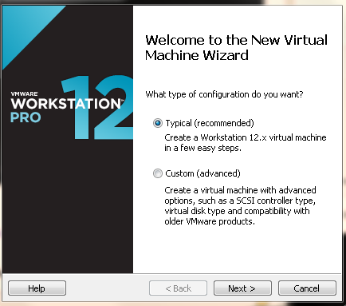

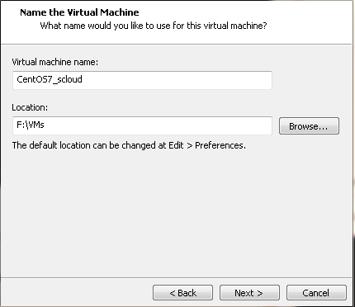

- Next

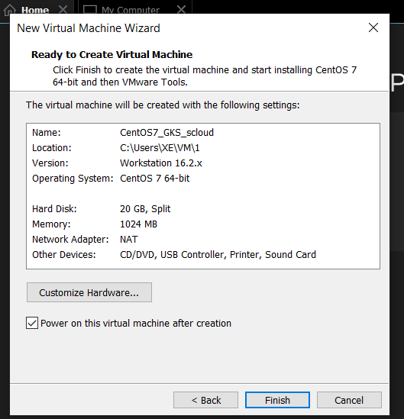

- "Customize Hardware"

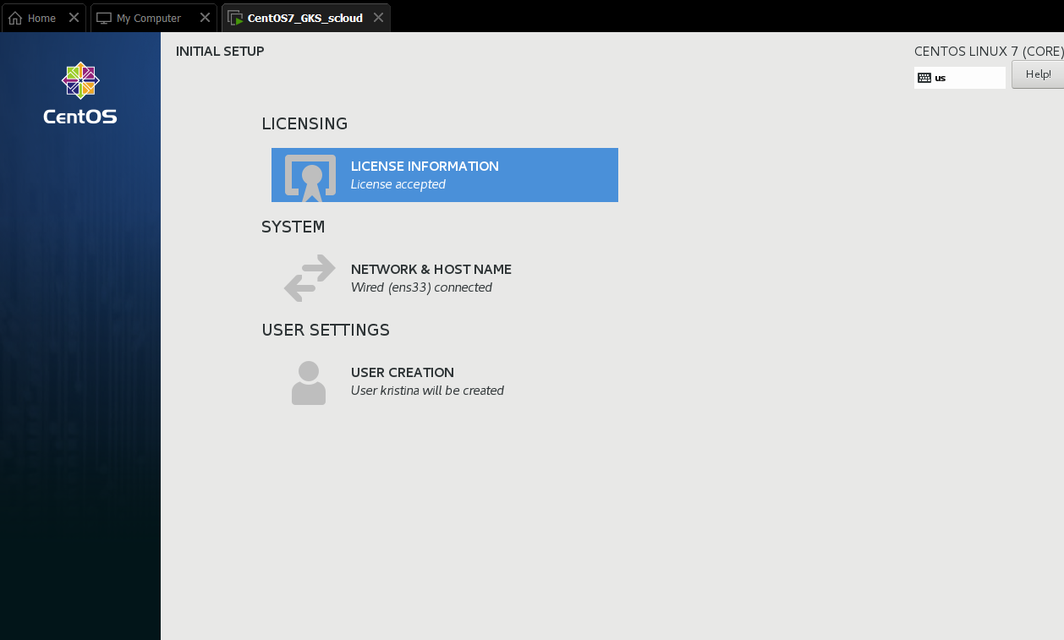

**2.4.7 Настройка сети и имени машины**

**Сеть и имя узла**: ничего не меняем. Настройка будет выполнена после установки системы.

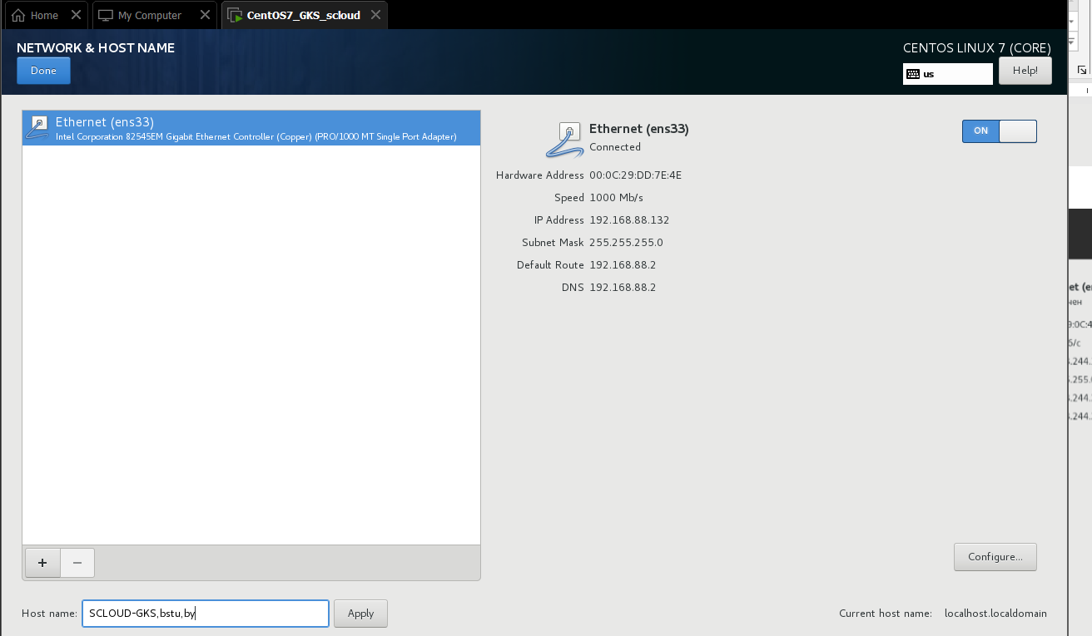

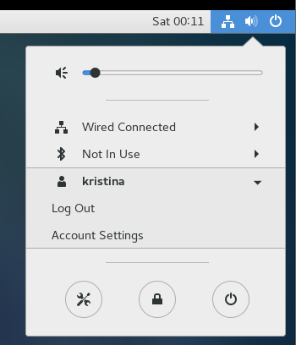

Кликаем по баннеру student,

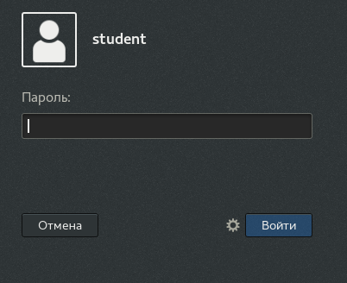

Вводим пароль и нажимаем кнопку Войти

**2.4.8 Другие настройки**

Откроется окно Начало работы Справка gnome. Нужно закрыть это окно.

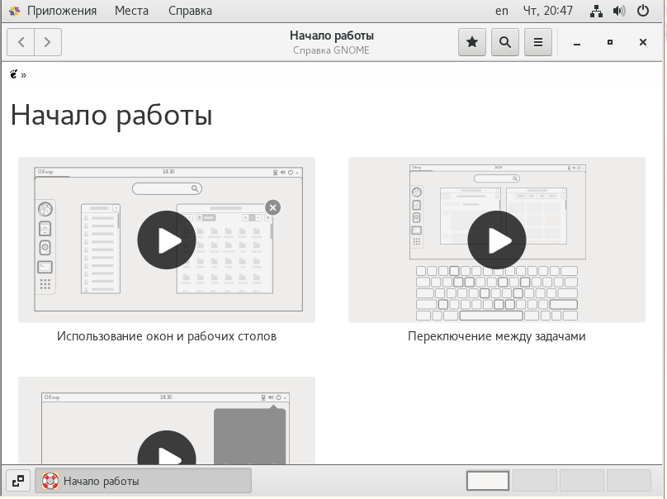

С помощью этого мастера можно познакомиться с начали работы с графическим интерфейсом ОС. Закрываем это окно кликнув .

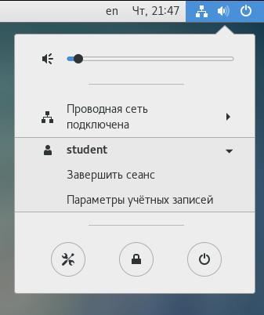

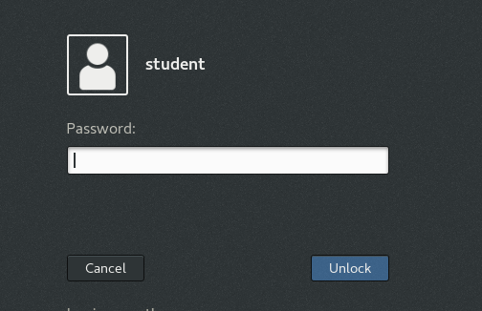

Нажать кнопку Далее:

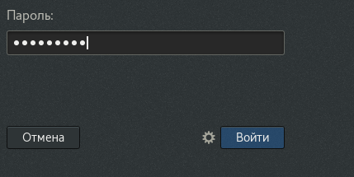

Необходимо ввести пароль и нажать кнопку Войти.

II. Создание ВМ с ОС Linux CentOS для рабочего узла (сервера виртуализации) облака OpenNebula

1. Создание ВМ для узла виртуализации.

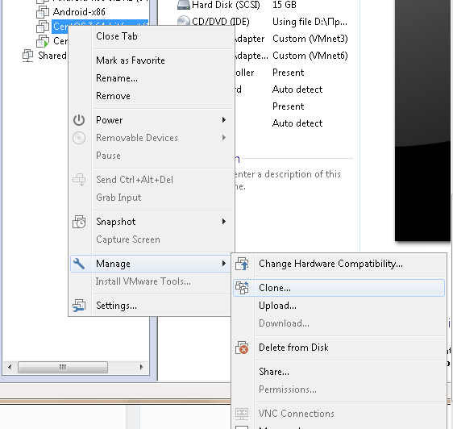

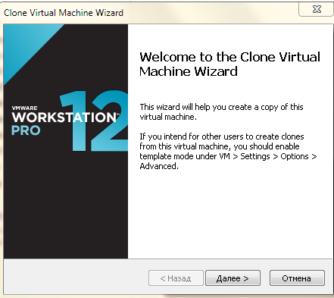

Нажать Далее:

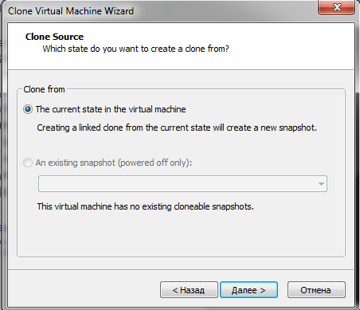

В этом окне ничего не меняем, опять Далее.

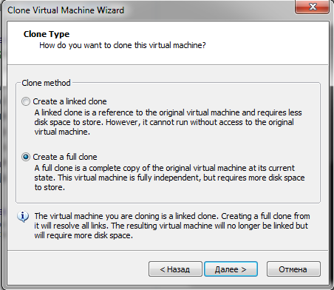

Необходимо выбрать Create full clone и нажать Далее.

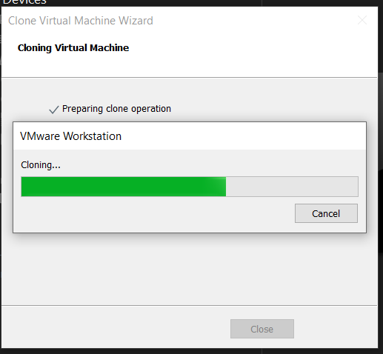

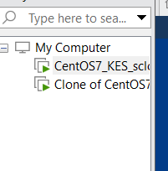

Необходимо выбрать учетную запись Student и нажать завершить сеанс.

